Технологическая карта урока.
Предмет, класс | Окружающий мир, 1 класс
Тема урока, № урока по учебно-тематическому планированию | Кто такие птицы? 1 урок.
Тип урока | Решение частных задач.
Актуальность использования средств ИКТ | ИКТ - средство оптимизации процессов понимания и запоминания материала. Зрительные образы запоминаются легче.
Цель урока | Формирование представления об отличительных признаках птиц.
Планируемые  образовательные результаты. | предметные | метапредметные | личностные
 | Научатся: узнавать птиц на рисунке; определять их с помощью атласа – определителя, описывать птицу по плану; получат возможность научиться исследовать строение пера птицы; понимать учебную задачу урока и стремиться её выполнять; работать в паре, используя представленную информацию для получения новых знаний; рассматривать иллюстрации в учебнике, извлекать из них нужную информацию; отвечать на вопросы и оценивать свои знания. | Регулятивные- действовать с учётом выделенных учителем ориентиров, адекватно воспринимать оценку учителя.  Познавательные- использовать различные способы поиска( в справочных источниках и учебнике), сбора, обработки, анализа, организации, передачи информации в соответствии с коммуникативными и познавательными задачами; овладеть логическими действиями сравнения, анализа. Синтеза, обобщения, классификации по родовым признакам.  Коммуникативные- формировать готовность слушать собеседника и вести диалог, участвовать в коллективном обсуждении проблем, признавать возможность существования различных точек зрения и права каждого иметь свою, излагать своё мнение и аргументировать свою точку зрения и оценку событий. | Формирование целостного, социально ориентированного взгляда на мир в его органичном единстве и разнообразии природы, уважительного отношения к иному мнению; принятие и освоение социальной роли обучающегося, развитие мотивов учебной деятельности.
Вид используемых на уроке средств ИКТ (универсальные, ЦОР на СD-ROM ,ресурсы сети Интернет) | Презентация в POWER POINT  Карточка ресурса http:/viki.rdf.ru/item/1129  http://viki.rdf.ru/item/1129/download/ Универсальные (компьютер, проектор, экран)
Необходимое аппаратное и программное обеспечение (локальная сеть, выход в Интернет, мультимедийный компьютер, программные средства) | Мультимедийный компьютер
Образовательные ресурсы Интернет | Коллекция ЦОР
Методическое описание использования ЦОР на уроке | Интерактивное при самостоятельной работе учащихся
Методы и формы обучения: | частично- поисковый; индивидуальная, фронтальная, работа в группах, парах.

Организационная структура урока.
Этапы урока | Обучающие и развивающие компоненты, задания и упражнения. | Деятельность учителя. | Деятельность учащихся. | Формы взаимодействия | Формируемые УУД
 |  |  |  |  | регулятивные | познавательные |  |  | Ком-ные
1Организационный момент | Эмоциональна,психологическая и мотивационная подготовка учащихся к усвоению изучаемого материала. | Мотивирует деятельность учащихся, настраивает учащихся на восприятие учебного материала.  Всё, что нужно, вы достали.  Приготовились к уроку,  В нём иначе нету проку.  Здравствуйте, садитесь,  Больше не вертитесь.  Мы урок начнем сейчас,  Интересен он для вас.  Слушай всё внимательно,  Поймешь всё обязательно. | Воспринимают информацию представленную учителем. Настраиваются на работу. | Фронтальная | Личностные: понимают значение знаний для человека и принимают его; имеют желание учиться; положительно отзываются о школе; стремятся хорошо учиться.
2.Актуализация знаний. | Определение цели и задач урока,  Постановка проблемной ситуации.  Cлайд 2.  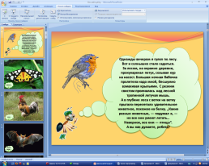  Проблемный вопрос. | Постановка проблемной ситуации.  -У меня на столе несколько самолётиков. Как вы думаете, какая из этих моделей самолёта полетит дальше всех? (из бумаги или из картона) Давайте проверим.  - Что же нужно самолёту для полёта?  - Какие животные в природе имеют крылья?  Из представленных животных выберите то, которое летает быстрее, выше и дальше остальных(бабочка, летучая мышь, птица, стрекоза).  - О каких организмах сегодня пойдёт речь?  - Ребята, а давайте заглянем в гости к муравьишке Вопросику. А он оказывается не один. У него в гостях Мудрая Черепаха. Давайте присоединимся к их беседе. Но сначала узнаем, о чем говорил муравьишка Черепахе.  Демонстрирует на экране ресурс, содержащий рассказ Муравья .  Звучит рассказ Муравья Вопросика: «Однажды вечером я гулял по лесу. Вот и солнышко стало садиться. За лесом, на окраине деревни, прокукарекал петух, созывая кур на насест. Большая ночная бабочка пролетела надо мной, бесшумно взмахивая крыльями. С резким свистом промчалась над лесной тропинкой летучая мышь. А в глубине леса с ветки на ветку прыгало-перелетало удивительное животное, похожее на белку. „Какие разные животные, — подумал я, — но все они умеют летать… Наверное, все они — птицы“. А вы как думаете, ребята?» | Воспринимают информацию учителя.  Отвечают на вопросы  Из бумаги  он должен быть лёгким, иметь большие крылья  бабочки, стрекозы, летучие- мыши, птицы  птицы  о птицах  Воспринимают информацию учителя.  Дают ответы на вопрос. | Фронтальная |  | Познавательны: общеучебные- осознанное и произвольное речевое высказывание в устной форме о птицах и их отличительных особенностях  Логические- осуществление поиска необходимой информации |  |  | Принимают другое мнение и позицию, допускают существование различных точек зрения.
3 Открытие новых знаний. | А)Работа с учебником.  Цель: Осознание, что птицы это животные, которые имеют перья.  Слайд 3-6  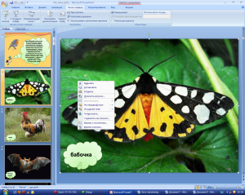  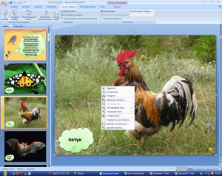  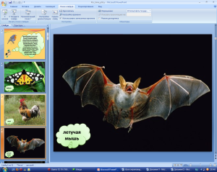  Слайд 7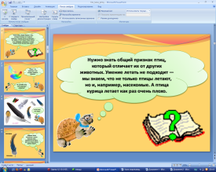 | Учитель организует работу по учебнику.  - Давайте откроем учебник на с. 24. Рассмотрите на рисунке животных, которых назвал Муравьишка. Действительно ли все они — птицы? - Скажите, знает ли кто-нибудь из вас похожее на белку животное, о котором сказал Муравей? Это белка-летяга. Птица ли она?  А летучая мышь — птица?  - Чтобы правильно ответить на эти вопросы, нужно знать общий признак птиц, который отличает их от других животных.  Демонстрирует на экране ресурс, содержащий вывод.  Вывод: | курица — птица, бабочка — насекомое.  Нет  Воспринимают информацию учителя, делают вывод.  Умение летать не подходит — мы знаем, что не только птицы летают, но и, например, насекомые. А птица курица летает как раз очень плохо». | Фронтальная. |  | Познавательные: общеучебные- осознанное и произвольное речевое высказывание в устной форме о птицах и их отличительных особенностях  Логические- осуществление поиска необходимой информации. |  | Коммуникативные:-умение с достаточной полнотой и точностью выражать свои мысли в соответствии с задачами.
4. Физкультминутка |  | Учитель организует проведение физкультминутки.  Утром встал гусак на лапки  Приготовился к зарядке  Повернулся влево вправо  Приседанье сделал справно  Клювиком почистил пух  И скорей за парту плюх. | Выполняют упражнения под руководством учителя. |  | Регулятивные:- осуществлять пошаговый контроль своих действий, ориентируясь на показ движений учителя.
 | Б)Работа в парах.  Слайд 21  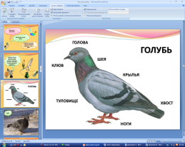  Слайд 8.  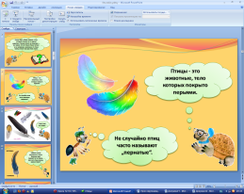  Проблемный вопрос.  Слайд 9.  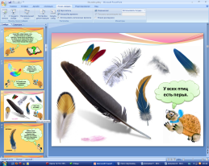  Выдвижение гипотезы. | Учитель организует работу в парах. Демонстрирует на экране ресурс, содержащий строение птицы.  Дети изучают строение птицы на примере голубя по рисунку в учебнике. Затем кто-либо из учащихся рассказывает по рисунку о строении тела птицы. (слайд)  - Почему птиц часто называют „пернатые“».  Обращается внимание на то, что у всех птиц есть перья.  Вывод :  А какими птицы были раньше? | Воспринимают информацию учителя.  Учащиеся, работая в парах, узнают какое строение имеют птицы. слайд)  Делают вывод:  птицы- это животные, тело которых покрыто перьями  дети  выдвигают версии. | Работа в парах. | Действуют с учётом выделенных учителем ориентиров., | Познавательные: общеучебные- извлечение необходимой информации из учебника  Логические- анализируют объект, выделяют главное, делают вывод. |  |  | Умение обмениваться мнениями, слушать другого ученика- партнёра по коммуникации
 | В) Практическая работа по изучению птичьих перьев.  Слайд 10.  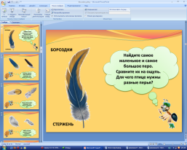  Слайд-18-20  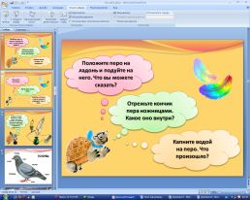  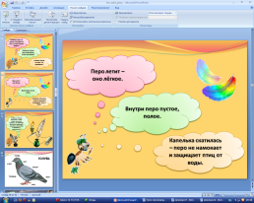  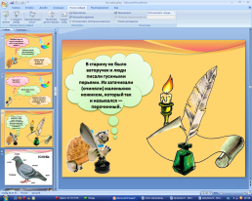  Слайд 11-13  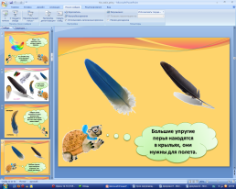  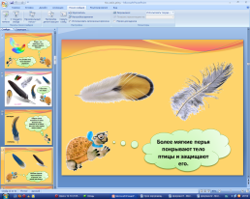  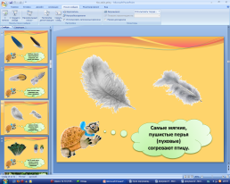 | Учитель организует работу в группах. Направляет работу.  Хотелось бы вам узнать, как устроено перо? Самый первый шаг к познанию мира — внимательный взгляд. Ученые, чтобы сделать открытие, проводят опыты, наблюдения. Сейчас мы на время превратимся в ученых, будем исследовать перья. Возьмите конверты с перьями и начнем работать.  Исследование перьев.  - Рассмотрите перья, сравните их по, форме, размеру.  - Что общего у всех перьев?  - У этого же пера отрежьте кончик, рассмотрите срез. На что он похож? (  - Там пусто? Значит, оно легкое, там воздух.  - Тихо встаньте, положите на ладонь перо, подуйте так, чтобы оно не улетело далеко. Почему перо взлетело? Садитесь.  - Обмакните перо в стакан с водой. Изменилось ли, намокло ли перо? Поэтому перья защищают птицу от воды и сырости.  - Подумайте, для чего птицам большие перья?  - Подумайте, для чего птицам маленькие перья? Пуховые крылья | Учащиеся, работая в группах, знакомятся со строением перьев, видах перьев.  (Они разные.)  (Есть стержень, волоски — бородки.)  На трубочку  Оно легкое  Нет, вода скатилась капельками  Для полёта  Для тепла | Работа в группах. | действуют с учётом выделенных учителем ориентиров., адекватно воспринимают оценку учителя. Самостоятельно ставит цель предстоящей практической работы. | Познавательные: Универсальные логические:  - анализ объектов с целью выделения существенных признаков  - синтез как составление целого из частей  - выбор оснований для сравнения  - установление причинно-следственных связей |  |  | Коммуникативные:- умение обмениваться мнениями, слушать другого ученика- партнёра по коммуникации и учителя.
5.  Первичное осмысление и закрепление | А)Работа в тетради с. 25. | А)Зарисуйте перья птиц, которые вы рассмотрели. | Рисуют перья. | Индивидуальная. | Личностные: проявляют интерес к новому учебному материалу.
 | Б) Работа с атласом –определителем. | Б)Учитель даёт задание определить названия неизвестных птиц и описать одну из них по плану. | Ребята, с помощью атласа- определителя определяют названия птици описывают по плану: название, размеры, окраска, особенности частей тела. | Работа в парах | Регулятивные: действуют с учётом выделенных учителем ориентиров. | Познавательные:общеучебные- осуществляют поиск нужной информации в учебнике, атласе- определителе; логические- анализируют объект, выделяют главное. |  | Коммуникативные: принимают другое мнение и позицию, допускают существование различных точек зрения.
6. Итог урока. | Обобщить полученные на уроке сведения и определить своё эмоциональное состояние на уроке. | Учитель совместно с учащимися подводит итоги урока, отвечая на вопросы. Оценивает работу учащихся по данной теме.  - А как красиво звучат голоса птиц! Сложите голову на парту, закройте глаза и послушайте голоса птиц. Каких птиц вы узнали? Скажите себе: «Я — молодец, я думал, я старался, я делал открытия».  - На прогулке понаблюдайте за птицами, уже используя знания, полученные на уроке. Возможно, они помогут вам приблизиться к пониманию живого языка природы, и вы воскликнете: «Мир — прекрасен!» Благодарю вас за урок. Вы — молодцы. | Учащиеся задают вопросы учителю, анализируют свою работу и сами оценивают свою работу с помощью сигнальных карточек | Фронтальная. | Регулятивные:  Прогнозируют результаты уровня усвоения изучаемого материала.  Личностные: понимают значение знаний для человека и принимают их.  Регулятивные: прогнозируют результаты уровня усвоения изучаемого материала.

Анализ урока по реализации принципа проблемности.
Тема урока: Кто такие птицы?
Тип урока: Решение частных задач.
Отражение проблемности в целях урока.
Анализируя данный урок, можно сделать вывод, что цели урока сформулированы проблемно. Они направлены:
-на формирование умения формулировать тему урока, видеть проблему, выдвигать гипотезы;
- на воспитание учебно- воспитательной активности учащихся;
- на воспитание потребности в получении нового знания;
- на формирование самостоятельности учащихся.
Цель проблемного обучения более широкая: усвоение не только результатов познания, но и самого пути, процесса получения этих результатов, она включает еще и формирование познавательной самостоятельности ученика, и развитие его творческих способностей.
Изучение нового материала было организовано с использованием :
1) проблемных вопросов:
А)«Какие разные животные, — подумал я, — но все они умеют летать… Наверное, все они — птицы“.
А вы как думаете, ребята?»
Б) - Почему птиц часто называют „пернатые?“».
2 ) проблемных ситуаций:
-У меня на столе несколько самолётиков. Как вы думаете, какая из этих моделей самолёта полетит дальше всех? (из бумаги или из картона) Давайте проверим.
3) наличия исследовательских заданий:
А) Учитель организует работу в группах. Направляет работу.
Исследование перьев.
- Рассмотрите перья, сравните их по форме, размеру.
- Что общего у всех перьев?
- У этого же пера отрежьте кончик, рассмотрите срез. На что он похож?
- Там пусто? Значит, оно легкое, там воздух.
- Тихо встаньте, положите на ладонь перо, подуйте так, чтобы оно не улетело далеко. Почему перо взлетело? Садитесь.
- Обмакните перо в стакан с водой. Изменилось ли, намокло ли перо?
Б) ) Работа с атласом –определителем. Работа в парах.
Ребята, с помощью атласа- определителя определяют названия птиц, описывают их по плану: название, размеры, окраска, особенности частей тела.
3) Решение проблемных ситуаций.
В ходе урока преподавателем вместе с учащимися выдвигались предположения, гипотезы. (Какими были предки птиц?)
Нахождение решения проблемных ситуаций происходило в парах и группах. ( исследование строения птицы, исследование строения перьев.)
В ходе урока, при реализации проблемности, применялись следующие методы преподавания: побуждающий (запуск самолётиков), инструктивный (работа с атласом- определителем), информационно- сообщающийся (слайды).
Наиболее возможные методы учения при реализации проблемного обучения: частично- поисковый( работа с энциклопедиями, справочниками), практический( исследование строения перьев).
При проблемном обучении учитель систематически организует самостоятельные работы учащихся по усвоению новых знаний, умений, повторению, закреплению и отработки навыков. Учащиеся сами добывают новые знания, у них вырабатываются навыки умственных операций и действий, развивается внимание, творческое воображение, догадка, формируется способность открывать новые знания и находить новые способы действия путем выдвижения гипотез и их обоснование.
При проблемном обучении, «прежде чем выучить, требуется понять, все принимает характер открытия: надо искать, находить самим, осмысливать правила критически». Такая учебная деятельность в конечном итоге приводит к изменению в структуре мыслительной деятельности, спецификой которой становится решение учебной проблемы путем рассуждения, выдвижения гипотезы, догадки или же сочетанием аналитического и эвристического путей развития.
4) Результативность использования проблемного обучения.
В результате использования проблемного обучения были достигнуты следующие результаты:
-Большинство учащихся усвоили необходимый объем знаний;
- урок отличался повышенным интересом к учебно - познавательной деятельности;
- повышенной познавательной активностью;
-дети на таких уроках учились отстаивать свои позиции, иметь своё мнение.

